INTEGRATION DE QLM A WOOCOMMERCE

Table des matières
WordPress et plugins 3
Configuration de WooCommerce 3
Création des produits 3
Onglet « Général » 3
Onglet « Attributs » 4
Configuration de la livraison 5
Configuration de la passerelle de paiement 6
Configuration des mails 7
Intégration du code PHP 9
funtions.php 9
woocommerce-core-functions.php 9
email-header.php 9
email-order-items.php 9
Exemple de commande 10
Commande du client 10
Email reçu par le client 11

WordPress et plugins
Nous utilisons la dernière version de WordPress (version 3.7.1), en français, avec le thème Kallyas de Hogash, dans sa version 2.5.
Nous utilisons également l’extension WooCommerce, dans sa version 2.0.20.

Configuration de WooCommerce

Création des produits

Onglet « Général »
Après avec renseigné le nom du produit, nous saisissons les informations de l’onglet « Général » : le prix de vente, le lien de téléchargement. Nous sélectionnons également les options « Virtuel » et « Téléchargeable ».
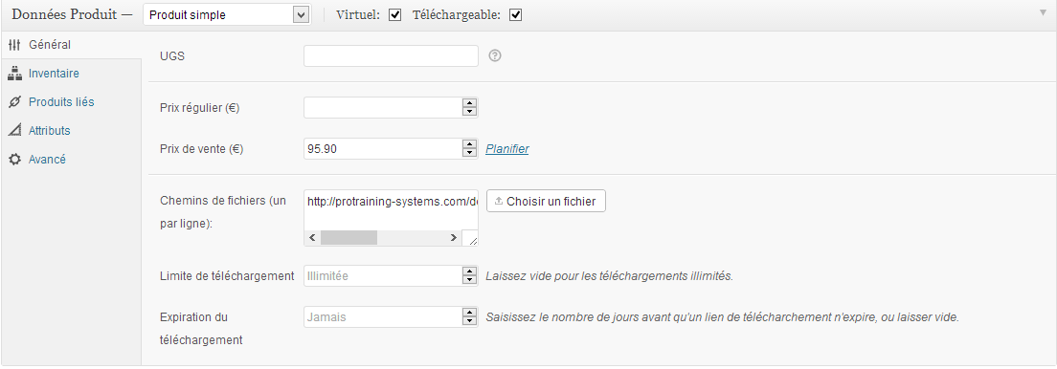

Onglet « Attributs »
Nous avons créé deux nouveaux attributs :
- « qlm_url » : qui correspond à la chaine de paramètres fournie par SORACO, et qui renseigne sur le moyen de paiement utilisée, le produit (id, version, features), et la version de QLM.
Exemple : &is_vendor=WooCommerce&is_productid=2&is_majorversion=1&is_minorversion=0&is_qlmversion=7.0.00&is_features=0:3;1:2

- « maintenance_plan » : qui correspond à la stratégie de maintenance.
Exemple :
Maintenance=NO

- Dans notre cas, nous mettons « YES » quand il s’agit d’une licence annuelle, et « NO » quand il s’agit d’une licence « illimitée ».
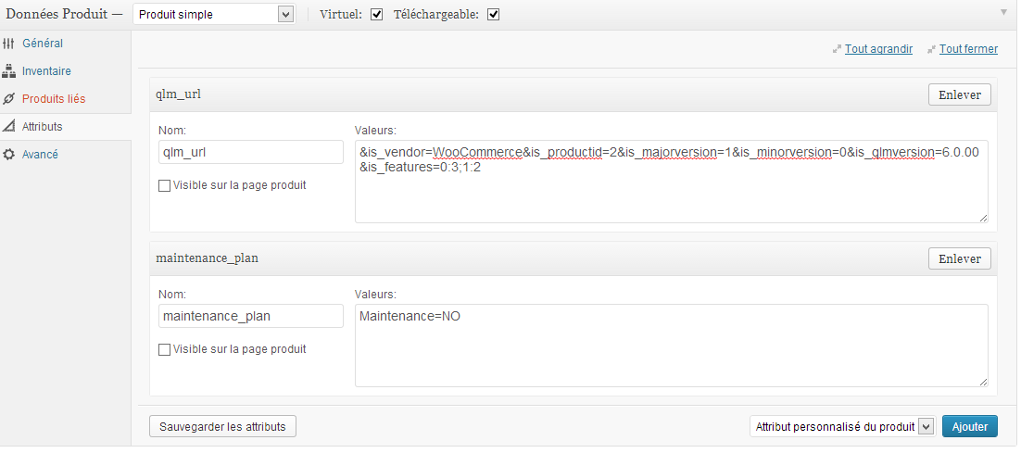

Configuration de la livraison
On y accède puis l’option « Paramètres » du menu de WooCommerce : onglet « Livraison».
Puisque les logiciels sont considérés comme des produits virtuels, et que nous ne proposons pas d’envoi physique, nous avons désactivé la livraison de WooCommerce.
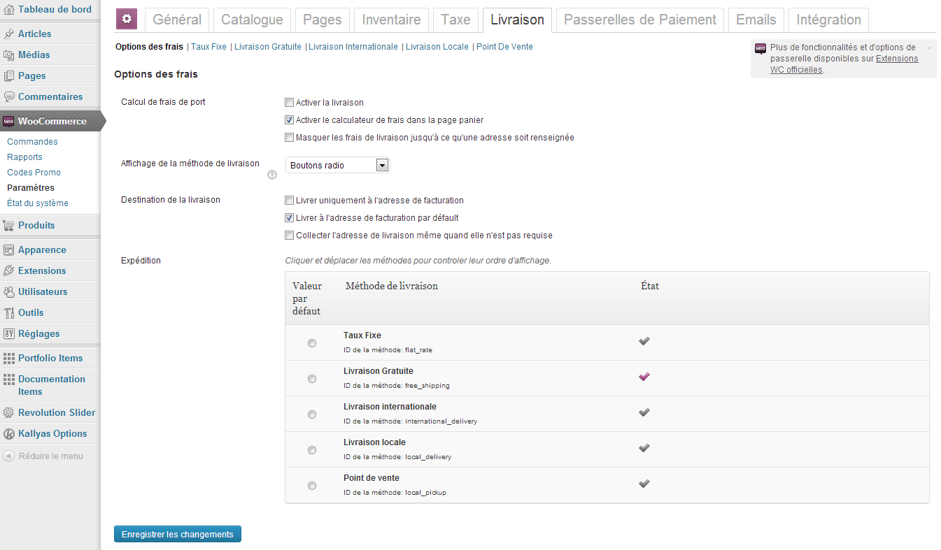

Configuration de la passerelle de paiement
On y accède puis l’option « Paramètres » du menu de WooCommerce : onglet « Passerelles de Paiement ».
Dans notre cas, nous utilisons uniquement Paypal comme passerelle de paiement : les autres modes de paiement sont désactivés. 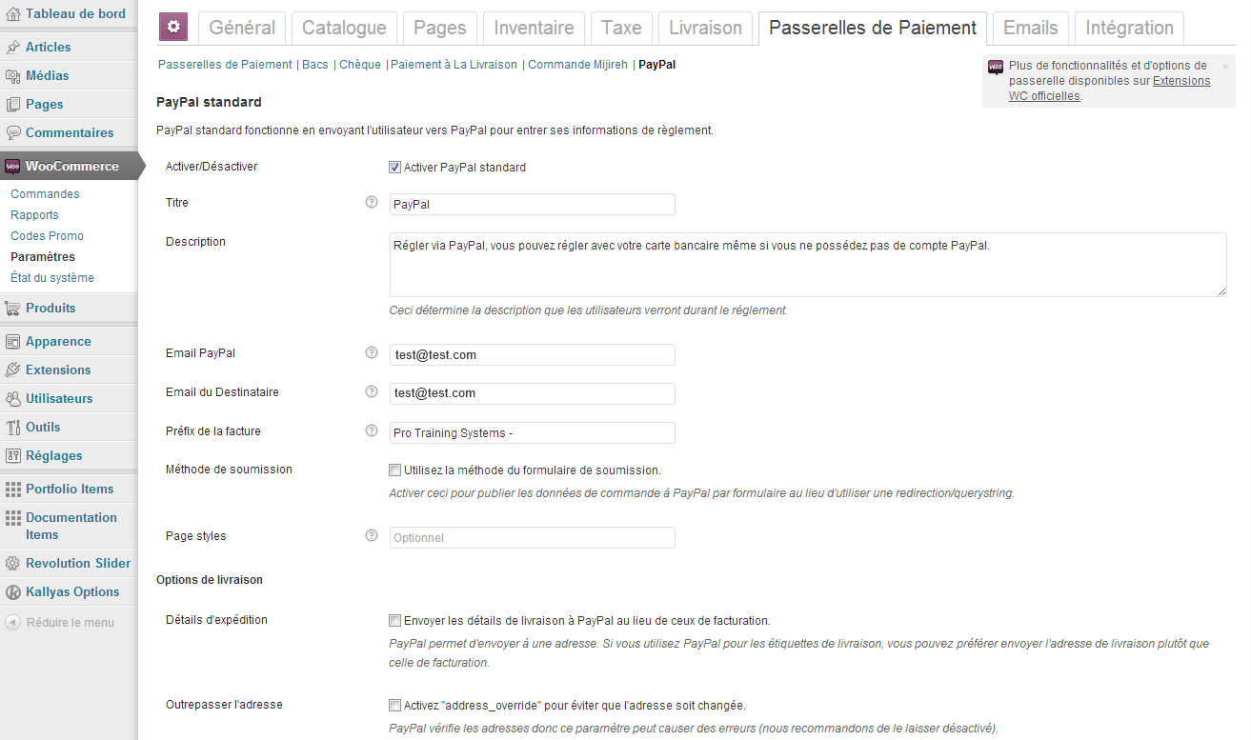

Configuration des mails
On y accède puis l’option « Paramètres » du menu de WooCommerce : onglet « Emails».
WooCommerce enverra un mail contenant les liens de téléchargements et les clefs d’activation des différents produits achetés par les clients, une fois le paiement aura été validé.
Puisque les logiciels sont considérés comme des produits virtuels, et que nous ne proposons pas d’envoi physique, nous avons désactivé le mail « Commande En cours » :
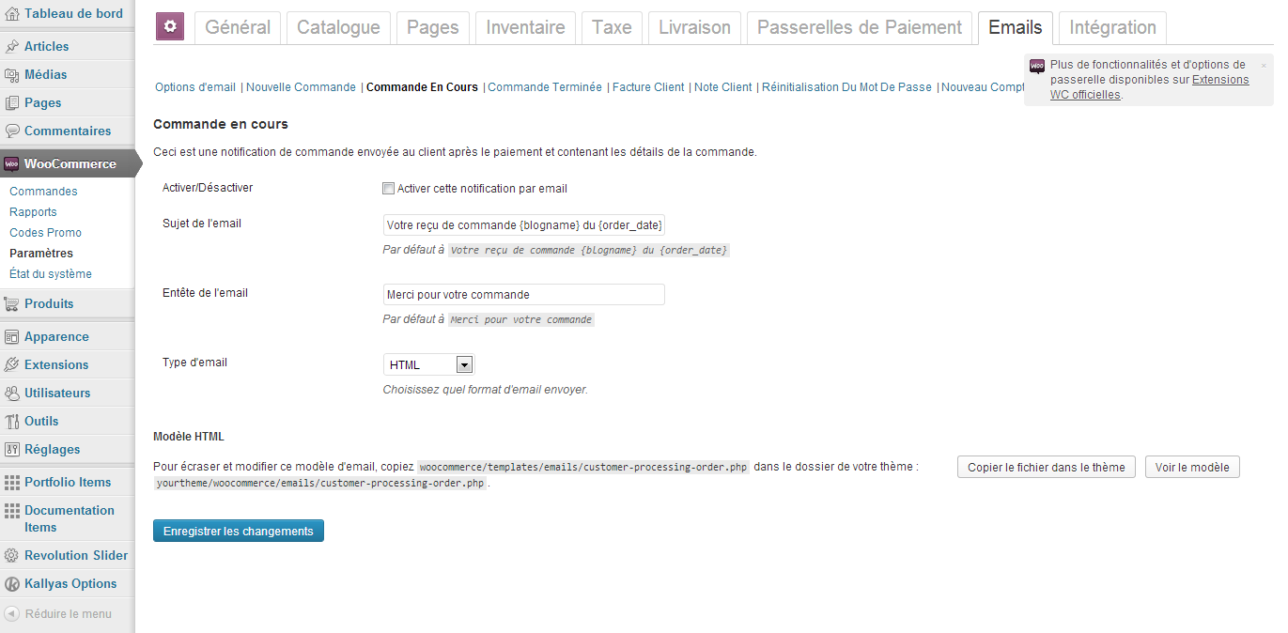
De même, puisque nous enverrons le lien de téléchargement et la clé depuis le mail « Commande Terminée », nous avons également désactivé le mail « Facture Client ».
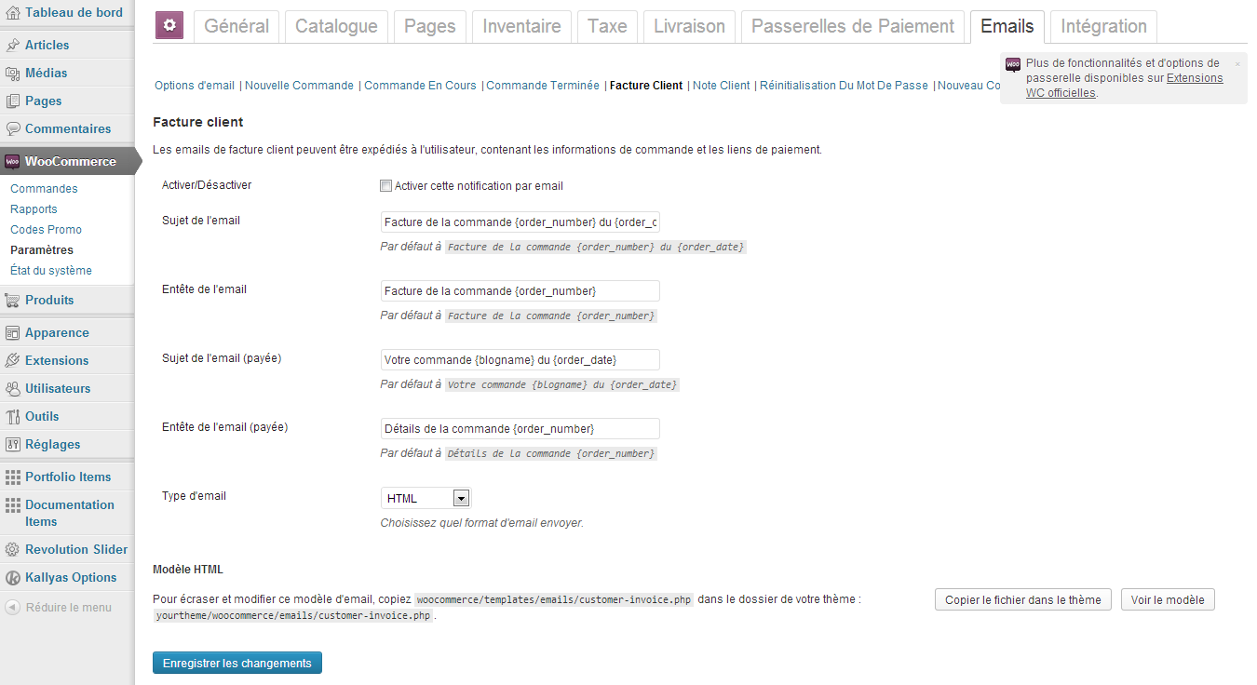

Ainsi, seuls les emails « Nouvelle Commande » et « Commande Terminée » seront réellement utilisés pour transmettre la clé :
- Nouvelle Commande : enverra un mail à l’administrateur du site, lui indiquant qu’il y a une nouvelle commande client
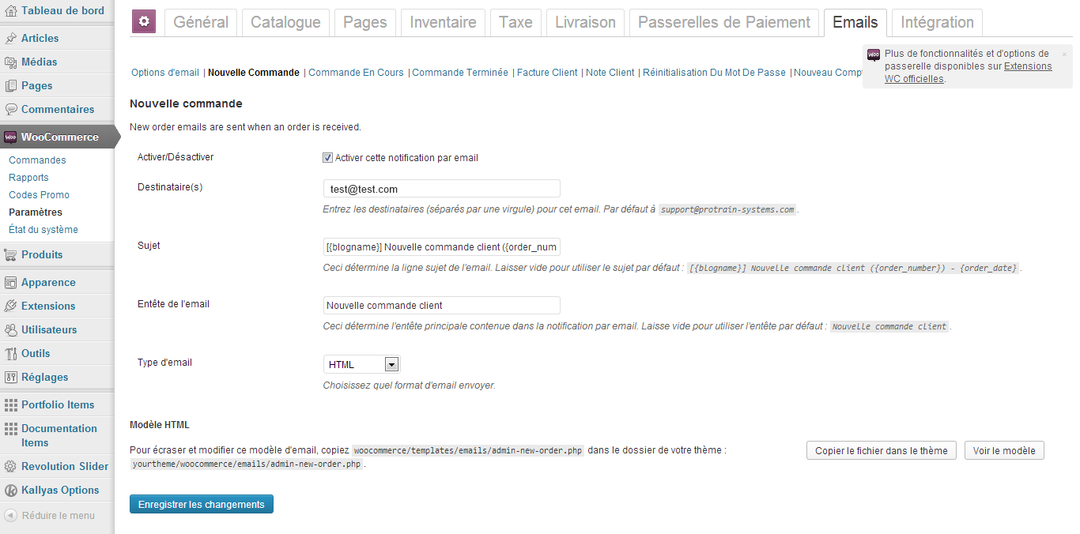
- Commande Terminée : enverra un mail au client, avec l’ensemble des informations (numéro de la facture, détails de la commande, mode de paiement, …)
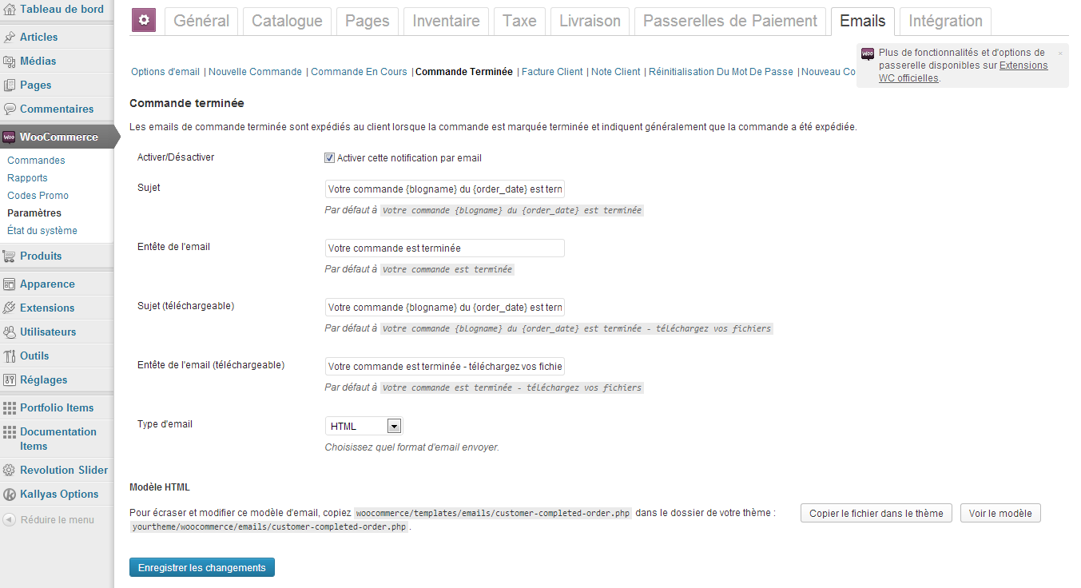

Intégration du code PHP
Voici la liste des fichiers impactés lors de l’intégration du web service QLM dans le plugin WooCommerce :

funtions.php
Ajout de la fonction (hook) « virtual_order_payment_complete_order_status » permettant de changer automatiquement l'état de la commande de « en cours de traitement » à « terminée », afin de déclencher l’envoi du mail contenant le lien de téléchargement et la clef d'activation.
- Ce fichier se trouve dans le répertoire « wp-content/themes/kallyas » de notre site. Mais il semble exister le même fichier pour tous les thèmes de WordPress.
- Le code que nous avons ajouté se trouve dans le fichier « Functions-Themes.txt » : lignes 3428 – 3467.

woocommerce-core-functions.php
Ajout d’une instruction permettant le stockage de la clef d’activation dans la base de données WordPress (on insère un méta représentant l’id dans la base de données pour chaque item de la commande), grâce à la fonction suivante :
« woocommerce_add_order_item_meta ($item_id, '_id', $item_id, true); »
- Ce fichier se trouve dans le répertoire : « wp-content/plugins/woocommerce »
- Le code que nous avons ajouté se trouve dans le fichier « woocommerce-core-functions.txt » : ligne 2083

email-header.php
Personnalisation de l'entête des emails de façon à intégrer le logo de la société dans l'intitulé du mail.
- Ce fichier se trouve dans le répertoire : « wp-content/plugins/woocommerce/templates/emails »

email-order-items.php
Instanciation de la classe SOAP SoapClient prenant en paramètre la chaine WSDL de QLM pour la génération des clefs de licence : « https://quicklicensemanager.com/protraining-systems/qlm7/qlmservice.asmx?WSDL»
Au moment d’appeler le web service, nous passons l’ensemble des informations relatives à la commande à QLM : numéro de commande, nom du client, adresse, etc…
Une fois l’appel au web service effectué nous récupérons la clef ainsi générée, l’insérons dans le mail du client et enfin la stockons dans la base de données WordPress.
- Ce fichier se trouve dans le répertoire : « wp-content/plugins/woocommerce/templates/emails. »
- Le code que nous avons ajouté se trouve dans le fichier « email-order-items.txt » : entre le balises « PTRS START ADD » et « PTRS END ADD » (attention, il y a plusieurs blocs de code !)

Exemple de commande

Commande du client
Le client se rend sur la page « Boutique » de notre site, et ajoute un produit à son panier :
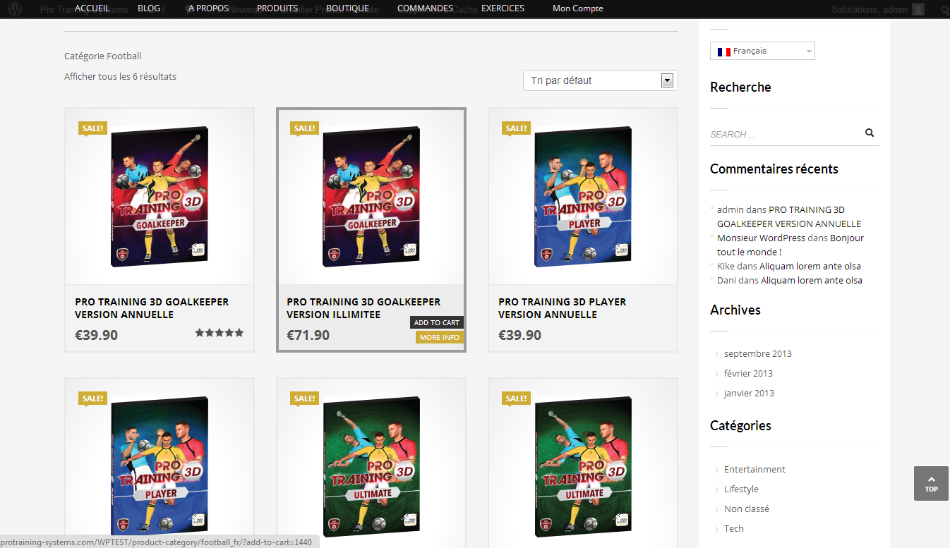
Il peut ensuite régler sa commande pour la finaliser.

Email reçu par le client
Le client reçoit alors un email de « Commande terminée » contenant l’ensemble des informations :
Votre commande est terminée - téléchargez vos fichiers

Bonjour. Votre récente commande sur Pro Training Systems a été complétée. Les détails de votre commande sont affichés ci-dessous :
Commande : n°1728
Produit | Quantité | Prix
PRO TRAINING 3D GOALKEEPER VERSION ILLIMITEE  Téléchargement : ProTraining3D_setup_1.2.exe  Clef d'activation:  AMPQ0-60900-G1H2J-K8N17-2B1MB-4PY99V7YS | 1 | €71.90
Sous-Total du panier : |  | €71.90
Total commande : |  | €71.90
Détails Client
Email : pc.dus@protraining-systems.com
Tél. 0695832784
Adresse de Facturation
PTRS Test Commande
Test Commande
13 Rue du Hohwald
Residence des arts
67000 STRASBOURG

ProTraining-Systems – L′avenir se joue aujourd′hui

